Hội thảo thúc đẩy xuất khẩu hàng nông sản, thực thẩm và đồ uống Việt Nam sang Hungary

Nhằm giới thiệu đến các nhà phân phối, nhập khẩu, kinh doanh hàng nông sản, thực phẩm và đồ uống Hungary hiểu rõ hơn về khả năng sản xuất, xuất khẩu, lợi thế sức cạnh tranh của hàng nông sản, thực phẩm và đồ uống Việt Nam, doanh nghiệp Việt Nam...qua đó có thể gia tăng nhập khẩu trực tiếp từ Việt Nam, tăng thị phần, giảm bớt nhập khẩu gián tiếp từ các nhà phân phối tại các nước EU khác. Ngày 28/10 vừa qua, tại thành phố Szeged, Thương vụ Đại sứ quán Việt Nam tại Hungary đã tổ chức Hội thảo ”Thúc đẩy xuất khẩu hàng nông sản, thực thẩm và đồ uống Việt Nam sang Hungary”, với sự tham dự của Đại sứ quán Việt Nam tại Hungary, Phòng Thương mại và Công nghiệp Hungary, Phòng Thương mại và Công nghiệp Szeged, Hội đồng Doanh nghiệp Hungary – Việt Nam, Cơ quan Xúc tiến Xuất khẩu Hungary, Hội Doanh nghiệp Việt Nam tại Hungary cùng đông đảo doanh nghiệp hai nước, cơ quan truyền thông.
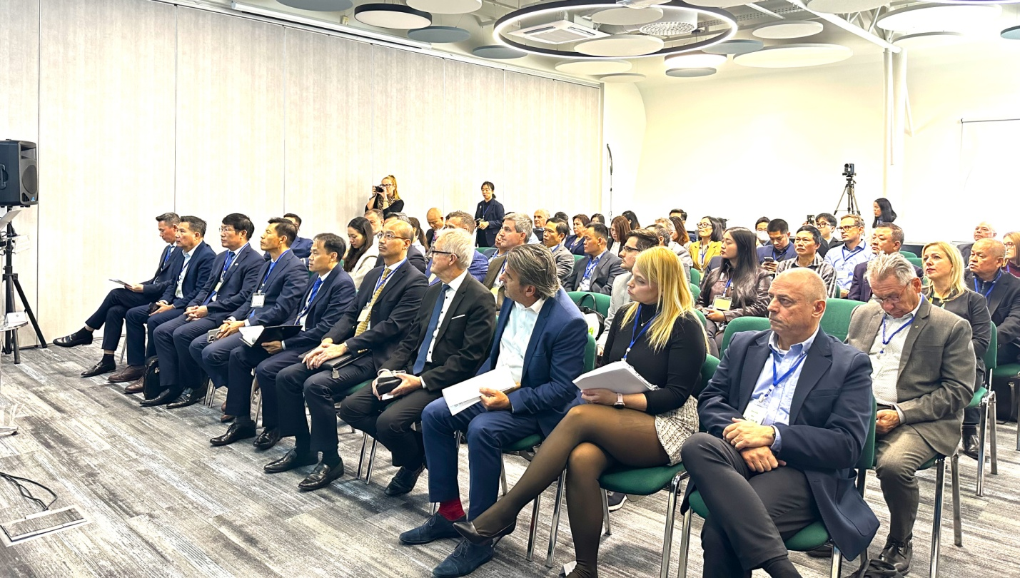
Phát biểu tại hội thảo, ông Bùi Lê Thái, Đại sứ đặc mệnh toàn quyền Việt Nam tại Hungary cho biết, Việt Nam và Hungary có mối quan hệ hữu nghị truyền thống lâu đời và là đối tác toàn diện của nhau từ năm 2018. Trong hợp tác kinh tế, thương mại, hai nước đang chứng kiến đà phát triển tích cực, với kim ngạch thương mại hai chiều tăng trưởng liên tục trong những năm gần đây. Hội thảo này có ý nghĩa đặc biệt, tiếp nối những nhịp cầu hợp tác đã có, nhưng bền chặt hơn giữa doanh nghiệp địa phương nói riêng với Việt Nam và doanh nghiệp của hai nước nói chung.
Theo Đại sứ, Việt Nam có rất nhiều doanh nghiệp năng động, sáng tạo, ngày càng chú trọng nâng cao chất lượng, bao bì, mẫu mã, truy xuất nguồn gốc, an toàn sản phẩm, lao động và môi trường theo chuẩn mực quốc tế. Bên cạnh các nhóm hàng công nghiệp chế biến, Việt Nam có thế mạnh về nông sản, thực phẩm chất lượng cao và các sản phẩm tiêu dùng đáp ứng thị hiếu thị trường châu Âu, trong đó có Hungary. Hiện nay, Việt Nam nằm trong nhóm 5 quốc gia xuất khẩu nông sản hàng đầu thế giới. Các doanh nghiệp Việt Nam sẵn sàng hợp tác với các đối tác nước ngoài để cùng thiết kế tiêu chuẩn kỹ thuật ngay từ đầu, bảo đảm đáp ứng yêu cầu về chất lượng, mẫu mã, ổn định nguồn cung, thời gian giao hàng…, là những yếu tố mà doanh nghiệp nước ngoài đặc biệt coi trọng. Các doanh nghiệp Hungary cần tích cực hơn trong việc nhập khẩu nông sản, thực phẩm và đồ uống của Việt Nam Đại sứ nói.
Tại hội thảo, ông Trần Ngọc Hà, Trưởng Thương vụ Đại sứ quán Việt Nam tại Hungary đã có bài thuyết trình về tình hình sản xuất, khả năng xuất khẩu, đáp ứng tiêu chuẩn kỹ thuật, lợi thế cạnh tranh của nhóm hàng nông sản, thực phẩm và đồ uống Việt Nam.
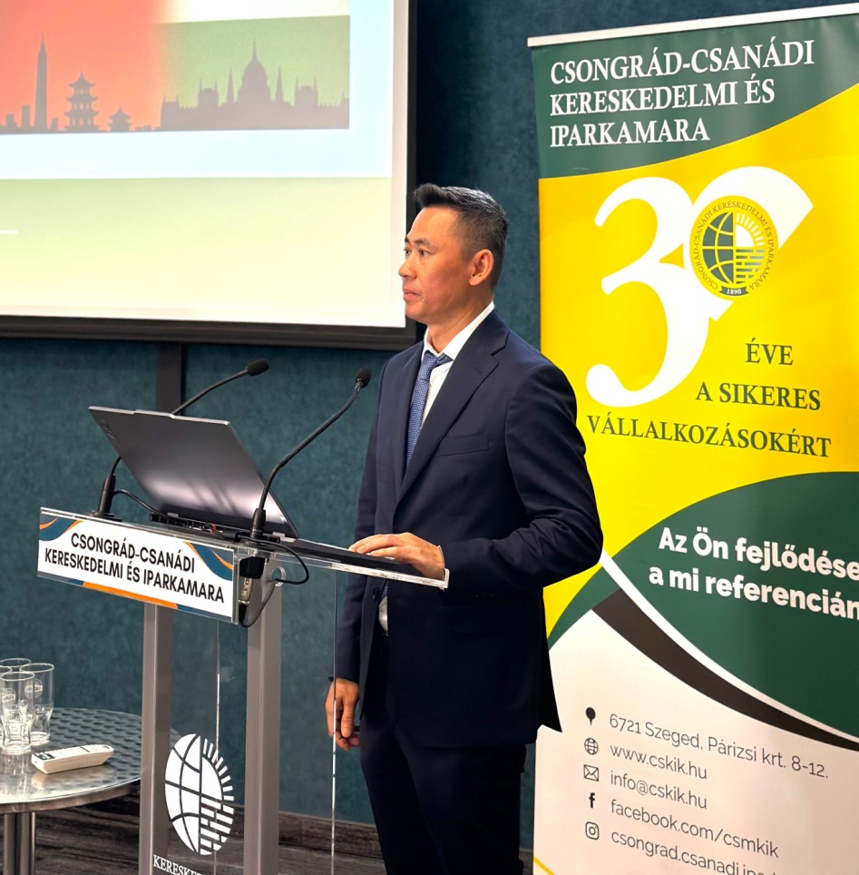
Ông Hà cho biết, Việt Nam là một trong những quốc gia xuất khẩu nông sản hàng đầu thế giới với nhiều mặt hàng có thương hiệu và chất lượng đã được khẳng định trên thị trường quốc tế như cà phê, gạo, hạt điều, hạt tiêu, chè, nước trái cây...
Việt Nam có nguồn sản lượng dồi dào, đáp ứng được nhu cầu thị trường lớn, với các mặt hàng nhiệt đới nổi trội. Các doanh nghiệp Việt Nam đang ngày càng chú trọng đầu tư vào công nghệ chế biến sâu, truy xuất nguồn gốc và áp dụng các tiêu chuẩn quốc tế (như GlobalGAP, HACCP, Organic) để nâng cao chất lượng sản phẩm.
Đối với Hungary, việc nhập khẩu các mặt hàng nông sản, thực phẩm, nước trái cây từ Việt Nam mang tính bổ sung và cần thiết, bởi vì nhiều loại nông sản nhiệt đới là những mặt hàng Hungary không sản xuất được hoặc không đủ nguồn cung do điều kiện khí hậu.
Việt Nam là cường quốc xuất khẩu các mặt hàng cà phê, hạt điều, hạt tiêu, gạo, trái cây, thủy hải sản, đáp ứng nhu cầu tiêu dùng ngày càng tăng của người dân Hungary và thị trường EU. Việc nhập khẩu các mặt hàng này không chỉ giúp Hungary đa dạng hóa nguồn cung, làm phong phú thêm chuỗi cung ứng thực phẩm của mình mà còn mang lại lợi ích về giá cả và chất lượng cho người tiêu dùng.
Ông Attila Kőkuti, Chủ tịch Phòng Thương mại và công nghiệp Szeged đánh giá cao việc sự kiện được tổ chức tại địa phương, giúp cho doanh nghiệp thành phố hiểu biết thêm về thị trường Việt Nam và có cơ hội tiếp xúc với các doanh nghiệp Việt Nam để tìm kiếm khả năng hợp tác kinh doanh, nhất là trong lĩnh vực nông sản, thực phẩm và đồ uống.
Ông Forinto Robert, Chủ tịch Hội đồng doanh nghiệp Hungary-Việt Nam bày tỏ sự vui mừng vì sự hiện diện của các doanh nghiệp Việt Nam tại sự kiện này, coi cộng đồng doanh nghiệp Việt Nam tại Hungary là thành phần không thể thiếu trong việc thúc đẩy hợp tác kinh doanh giữa hai nước và mong muốn sẽ chào đón thêm nhiều doanh nghiệp Việt Nam đến Szedeg tìm kiếm cơ hội làm ăn trong thời gian tới.
Hội thảo thành công tốt đẹp, các doanh nghiệp địa phương đã hiểu rõ hơn về tiềm năng sản xuất, xuất khẩu hàng nông sản, thực phẩm và đồ uống Việt Nam. Doanh nghiệp hai bên đã có dịp trao đổi thông tin, tìm kiếm cơ hội hợp tác kinh doanh trong lĩnh vực này./.

